多看新闻勤复盘！  
每天10分钟阅读，开阔看盘思路，节约复盘时间。请将此文分享给身边每一位热爱学习的朋友，一起成长进步！  
No.1盘前热点事件  
一、昨日热点  
实控人变更：天普股份  
创新药：百花医药、辰欣药业  
机器人：春兴精工  
黄金：西部黄金  
电影：吉视传媒  
电池+储能：宝馨科技  
半年报+液冷+机器人：博杰股份  
二、富时中国A50指数季度调整  
9月3日，富时罗素宣布对富时中国50指数、富时中国A50指数等的季度审核变更。该变更将于年9月19日星期五收盘后（即9月22日星期一）生效。其中，富时中国A50指数纳入百济神州、新易盛、药明康德、中际旭创等A股；删除中国核电、中国联通、国电南瑞、万华化学等A股。  
A50指数成分股（光模块）：新易盛、中际旭创  
A50指数成分股（创新药）：百济神州、药明康德  
三、中国联通将为iPhone17 Air提供eSIM支持  
据博主Chills牙牙爆料，近期中国联通总部已经下发通知，要对苹果eSIM项目进行业务支撑。结合今年苹果全新机型iPhone 17 Air完全取消实体SIM卡结构来看，中国联通此举就是为了这款新机做准备。目前国内运营商已开始对iPhone  
17 Air的eSIM功能进行内测，为其落地做准备。苹果将于北京时间9月10日凌晨一点召开秋季发布会。  
华为新款Mate XTs非凡大师发布会将于9月4日下午举行，也有博主爆料华为或首发eSIM手机。  
eSIM功能国内首发，到底是华为还是苹果，目前也只有数码博主爆料，且看发布会官宣内容。  
eSIM：日海智能、东信和平、新恒汇、澄天伟业

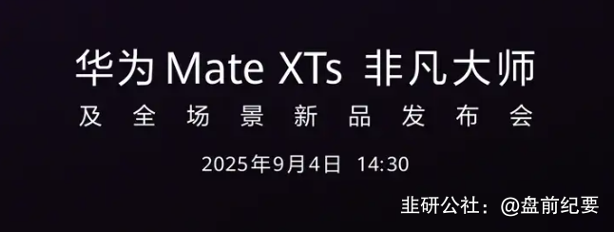

[图片插入失败: img2.JPEG]

四、优必选获2.5亿机器人合同  
9月3日晚，优必选科技官方公众号发布消息称，公司签下2.5亿元具身智能人形机器人采购大单，刷新全球人形机器人单笔合同纪录。  
优必选机器人：优必选（港股通）、天奇股份、珠城科技  
五、美联储宣布将于10月召开支付创新会议  
美联储周三宣布，将于10月21日举办一场关于支付创新的会议。此次会议将探讨多个新兴议题，包括稳定币的应用场景、人工智能与支付领域的交叉融合，以及金融产品与服务的代币化。  
稳定币概念：中科金财、恒宝股份、四方精创、天阳科技、新国都  
北交所+稳定币概念：路桥信息  
六、53.6亿美元 小核酸药物领域创最大BD交易记录  
9月3日，舶望制药与诺华达成合作，聚焦心血管领域小核酸药物研发，总交易金额最高达53.6亿美元，创下小核酸领域史上最大BD金额。  
小核酸概念：键凯科技、前沿生物、成都先导、悦康药业、福元医药  
七、商务部：对康宁等美国公司征收最高78.2%的反倾销税  
商务部裁定，美国光纤生产商和出口商通过改变贸易模式的方式向中国出口相关截止波长位移单模光纤(G.654.C光纤)，不具有充分的商业合理性，削弱了现行反倾销措施的实施效果，构成了对原产于美国的进口非色散位移单模光纤反倾销措施的规避。对各公司征收的反倾销税税率如下：德拉克通信美国公司78.2%，康宁公司37.9%，OFS-费特有限责任公司33.3%，其他美国公司78.2%。  
光纤：长飞光纤、亨通光电、中天科技、烽火通信  
八、行业要闻  
1、艾布鲁：控股子公司计划增持中昊英芯股权至9.7346%。  
2、苹果被曝首款折叠iPhone出货量或达千万台，2028年将发布折叠iPad。（宜安科技）  
3、《浙江省新能源上网电价市场化改革实施方案(征求意见稿)》及配套实施细则的意见。（国能日新、朗新集团）  
4、近日，上交所举办脑机接口产业沙龙，多家上市公司、脑机接口产业链企业出席。（翔宇医疗、创新医疗、岩山科技）  
5、多家纸企密集调价，9月起纸品市场迎涨价潮。（景兴纸业、青山纸业）  
6、苹果计划为Siri开发基于人工智能的网页搜索工具，以与OpenAI竞争。  
7、OpenAI据称将二次股票发售的规模提高至103亿美元，增加超过40亿美元。OpenAI估值达到5000亿美元。  
8、同花顺新增人形机器人概念：凯龙高科、科达自控、威贸电子。  
9、同花顺新增储能概念：泰和科技、太阳能、斯达半导、雪祺电气、中石科技、天奇股份。  
No.2公告精选  
一、日常公告  
中成股份：拟发行股份购买中技江苏清能100%股权并募集配套资金  
罗博特科：签订单笔金额约946.50万欧元的全自动硅光子封装整线设备合同  
铁流股份：与哈特机器人研究院签署框架合作协议  
哈森股份：拟设参股公司 从事机器人零部件相关业务  
爱仕达：子公司钱江机器人与鸿路钢构再次达成战略采购  
获1888台智能焊接机器人订单  
海思科：创新药HSK47388片获准开展临床试验  
二、停复牌  
天普股份：停牌核查 多次触及股票交易异常波动及严重异常波动情形  
三、地雷阵  
聚 合 顺：股东拟减持3.00%股份  
宝 兰 德：股东拟减持3.00%股份  
至纯科技：股东拟减持2.35%股份  
彤程新材：股东拟减持2.17%股份  
翔 丰 华：股东拟减持2.00%股份  
莎普爱思：股东拟减持2.00%股份  
野马电池：股东拟减持1.50%股份  
信科移动：股东拟减持1.00%股份  
纵横通信：股东拟减持0.74%股份  
四、异动公告  
文投控股：公司影院、游戏等存量业务仍处于重整后的复苏阶段  
成都华微：公司尚无法预测新产品对公司当前及未来经营业绩的影响  
泰和科技：公司的硫化物固态电解质项目目前处于中试阶段 尚未形成销售收入  
源杰科技：未来若市场发展不及预期 公司在数据中心市场的销售收入将受到较大影响  
五、动态更新

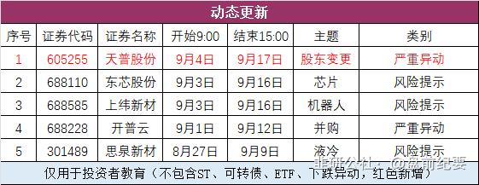

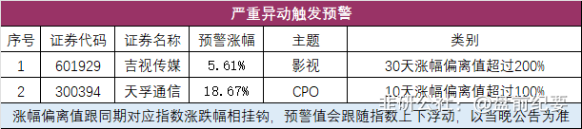

No.3全球市场  
一、全球市场  
美股三大指数收盘涨跌不一，谷歌涨超9%，苹果收涨3.8%，苹果和谷歌达成协议，评估GEMINI模型用于新版SIRI。  
热门中概股收盘涨跌互现，纳斯达克中国金龙指数收跌0.19%。

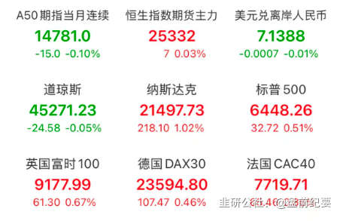

二、热门美股和中概股

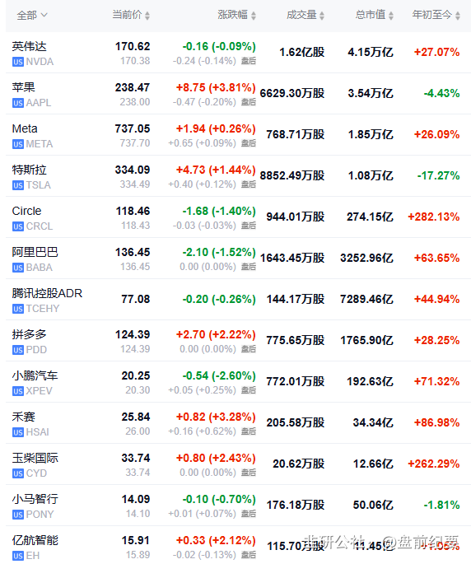

三、大宗商品（夜盘品种）  
欧佩克+将在周日会议上考虑再次提高石油产量。

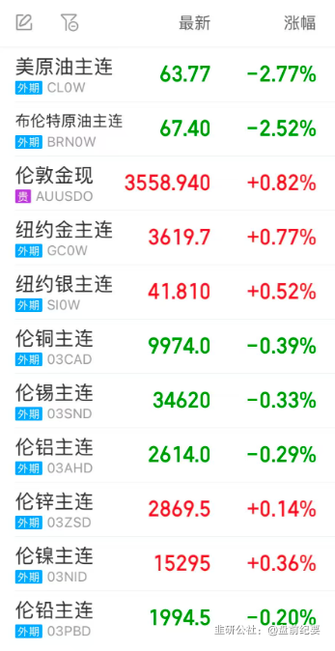

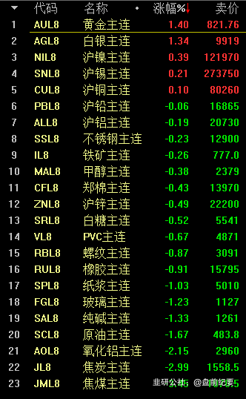

No.4连板梯队和涨停事件  
一、连板梯队和涨停分布图  
9连板：天普股份  
3连板：西部黄金、宏裕包材、博杰股份  
2连板：春兴精工、安正时尚、鹿山新材、科新机电、中捷资源

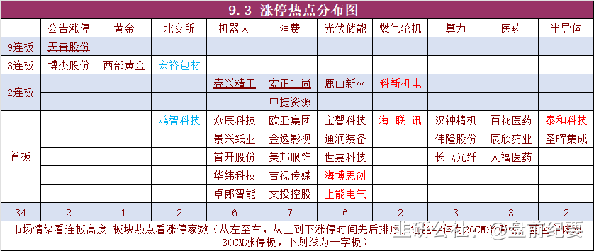

二、连板晋级回顾推演（橙色代表晋级）

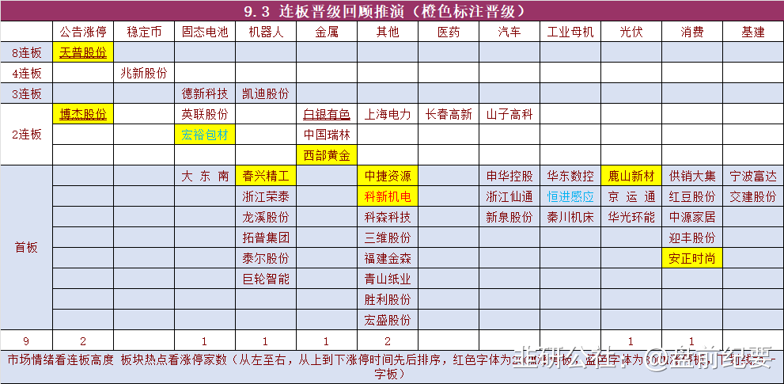

三、涨停事件  
1、消费（7）  
2板：安正时尚、中捷资源  
1板：欧亚集团、金逸影视、美邦服饰、吉视传媒、文投控股  
事件1：8月18日国务院会议强调要抓住关键着力点做强国内大循环，以国内大循环的内在稳定性和长期成长性对冲国际循环的不确定性。持续激发消费潜力，系统清理消费领域限制性措施，加快培育壮大服务消费、新型消费等新增长点。  
事件2:电影731定档9月18日。  
事件3：中国对俄罗斯持普通护照人员试行免签政策。  
2、机器人（6）  
2板：春兴精工  
1板：众辰科技、景兴纸业、首开股份、华纬科技、卓郎智能  
事件1：特斯拉在美国劳动节假期发布了第四版宏图计划，马斯克称特斯拉约80%的价值将取决于擎天柱机器人。特斯拉机器人明年量产指引超预期。  
事件2：宇树科技在社交媒体上发帖称，预计将在2025年10月至12月期间向证券交易所提交上市申请文件。  
3、光伏/储能（6）  
2板：鹿山新材  
1板：宝馨科技、通润装备、世嘉科技、海博思创、上能电气  
事件1：光伏行业减产和价格传导有望落地，硅料报价进一步上调。  
事件2：国内外储能需求持续超预期，国内电芯厂商订单已排到10月，产业链出货上修，上游供需紧张加剧下涨价意愿增强，带动板块需求、盈利预期抬升。  
4、创新药（3）  
1板：百花医药、辰欣药业、人福医药  
事件1：截止到8月12日，今年共有534个药品通过基本医保目录的形式审查，121个药品通用名通过商保创新药目录的形式审查。  
事件2：国家药监局称，上半年创新药对外授权金额近660亿美元，全球市场对中国创新药的认可度正在不断提升。  
5、燃气轮机(2)  
2板：科新机电  
1板：海联讯  
事件：三菱重工日前宣布，计划在未来两年内将燃气轮机产能翻倍，以应对全球市场需求激增。  
6、公告涨停（2）  
天普股份：中昊芯英创始人杨龚轶凡将成为公司实控人  
博杰股份：上半年净利润2019万元（一季度亏损）+液冷+机器人  
No.5机构席位和游资动向

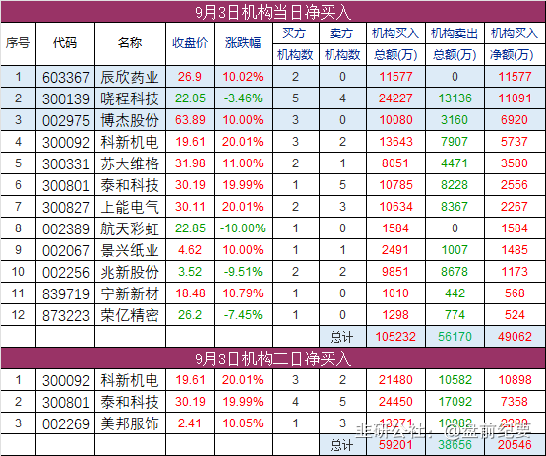

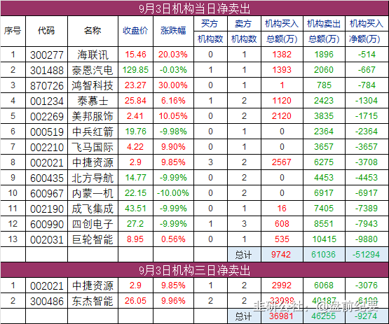

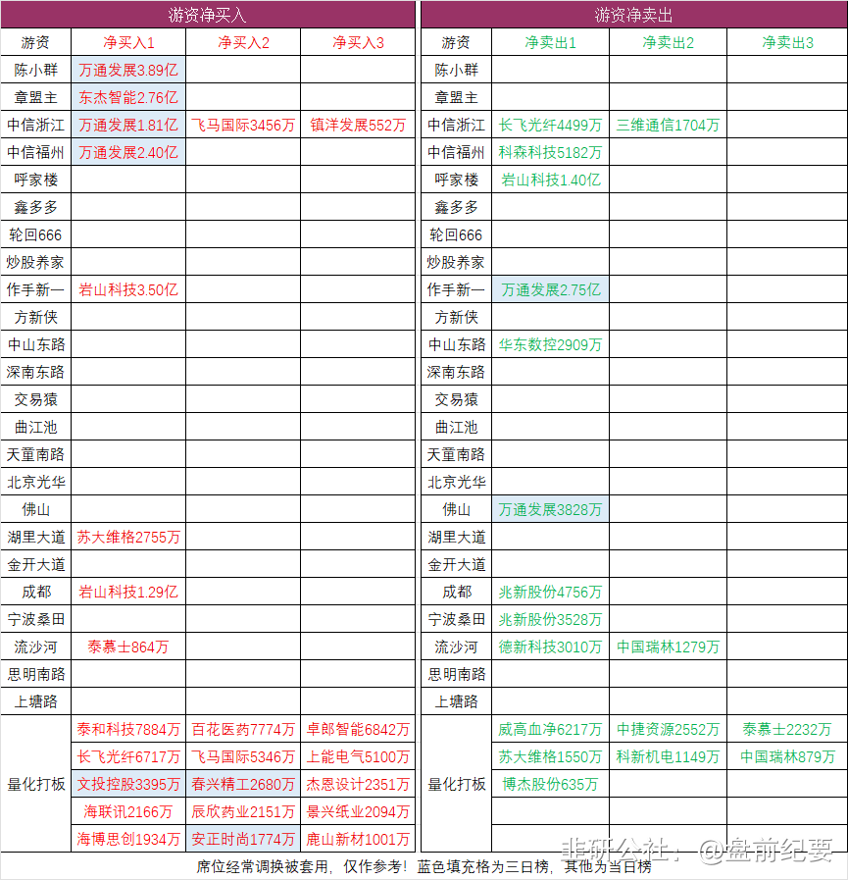

No.6股价新高  
收盘价创新高30家（找对标，看行业趋势）

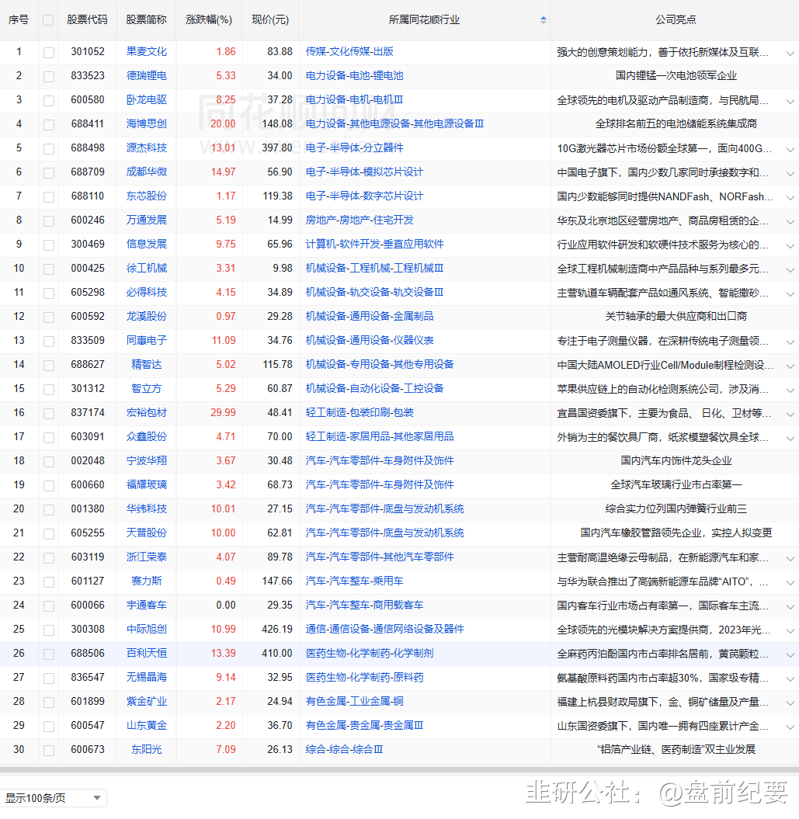

No.7人气热榜  
人气热榜前五：脑机接口、电影、机器人、光模块  
同花顺热榜：岩山科技、吉视传媒、卧龙电驱、利欧股份、国轩高科  
东方财富热榜：岩山科技、卧龙电驱、吉视传媒、景兴纸业、中际旭创  
（数据实时变化，9点数据更新后再去官网刷新更准确）

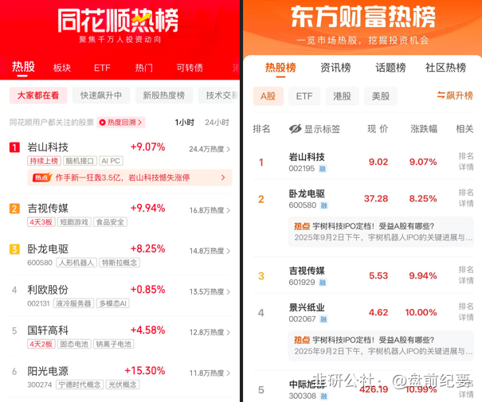

梳理资料耗时费力，每天约为3-5小时，信息来源于东方财富网，同花顺财经，交易所公告等公开渠道。周一至周五8点前发文。  
每个人风格不同，但对好的逻辑和好的信息需求是一致的，文中每天都有很多值得关注的公告和事件，可以用笔记录下来，养成独立思考的好习惯。信息敏感度的提升是一个积累的过程，大家要秉着互相学习的态度，汲取有用信息！  
纯人工整理，数据量庞大，难免会有疏漏看花眼。如果内容有不妥的地方，留言作者，会在第一时间更正或删除内容。  
投资有风险，入市需谨慎。